В целях изучения мнения населения проводился опрос на тему:
«Нужны ли уроки финансовой грамотности в школе?»
Сроки проведения опроса с 12.05.2018 года по 12.06.2018 года.
Количество респондентов (на 15 июня 2018 года) принявших участие в данном опросе составило 189 человек.
Опрос проводился через социальную сеть "ВКОНТАКТЕ".
Опрос показал, что:
- 61,4% думают, что нужны;
-28,6% думают, что не нужны;
-10,1% затрудняются с ответом.
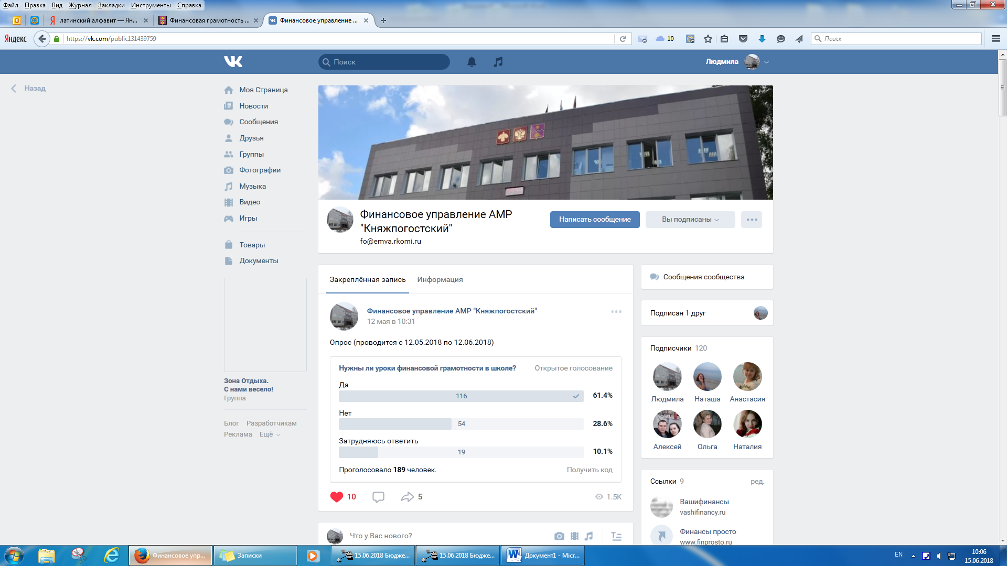
https://vk.com/public131439759?w=wall-131439759_154

